Congresul Autorităților Locale din Moldova
str. Columna 106A, Chisinau, Republica Moldova (secretariat)
t. 22-35-09, fax 22-35-29, mob. 079588547, info@calm.md, www.calm.md

BULETIN INFORMATIV 28 noiembrie – 11 decembrie 2016

CUPRINS
DAȚI-I CEZARULUI CE-I AL CEZARULUI!!! FĂRĂ O REPARTIZARE ECHITABILĂ A RESURSELOR FONDULUI RUTIER VOM RATA SCHIMBAREA LA FAȚĂ A SATELOR ȘI ORAȘELOR DIN REPUBICA MOLDOVA!..............................................................................................................................2
CALM ASIGURĂ TRANSFERUL BUNELOR PRACTICI ÎN DOMENIUL REGIONALIZĂRII SERVICIILOR DE MANAGEMENT AL DEȘEURILOR..........................................................................................5
FĂRĂ REPARTIZAREA ECHITABILĂ A FONDULUI RUTIER, ORAȘELE ȘI SATELE VOR RĂMÂNE PE MARGINEA DRUMULUI, CU MÂNA ÎNTINSĂ!............................................................................7
VIOREL FURDUI, DIRECTOR EXECUTIV CALM: DUBLELE STANDARDE ȘI ARHIPOLITIZAREA DIALOGULUI APC-APL AU REPREZENTAT FRÂNA PROCESULUI DE DESCENTRALIZARE ÎN 2016........................................................................................................................................9
TARIFE MAI MICI PENTRU SERVICIILE DE APĂ ŞI CANALIZARE LA COMRAT..............................11
ENERGIA ECOLOGICĂ, TOT MAI POPULARĂ. SUTE DE CENTRALE TERMICE PE BIOMASĂ SUNT INSTALATE ANUAL ÎN MOLDOVA............................................................................................12
MAI MULTE LOCALITĂȚI DIN RAIONUL HÎNCEȘTI S-AU ÎNFRĂȚIT CU LOCALITĂȚI DIN JUDEȚUL IAȘI........................................................................................................................................14
OBIECTIVE TURISTICE, REABILITATE ÎN CADRUL PROIECTULUI TRASEUL TURISTIC ÎN 9 LOCALITĂȚI............................................................................................................................15
CENTRU MULTIFUNCŢIONAL DE SERVICII SOCIALE, DESCHIS ÎN RAIONUL SOROCA.................16
LICITAȚIILE PUBLICE TREC ONLINE. CUM ACHIZIȚIILE PUBLICE AR PUTEA FI TRANSPARENTE.....................................................................................................................17
DOUĂ SATE DE LA ȘTEFAN VODĂ VOR AVEA POSTURI DE POMPIERI.......................................18
PREȘEDINTELE RAIONULUI EDINEȚ A PRIMIT OASPEȚI IMPORTANȚI DIN ROMÂNIA................19
ECHIPELE DE VOLUNTARI SALVATORI DIN ORAȘUL UNGHENI – O BUNA PRACTICĂ PENTRU PRIMARII DIN RAIONUL UNGHENI..........................................................................................20
EXPERȚII POLONEZI OFERĂ SOLUȚII EUROPENE DE DEZVOLTARE ECONOMICĂ ECHILIBRATĂ ȘI DURABILĂ A ORAȘELOR DIN REPUBLICA MOLDOVA...............................................................22

DAȚI-I CEZARULUI CE-I AL CEZARULUI!!! FĂRĂ O REPARTIZARE ECHITABILĂ A RESURSELOR FONDULUI RUTIER VOM RATA SCHIMBAREA LA FAȚĂ A SATELOR ȘI ORAȘELOR DIN REPUBICA MOLDOVA!
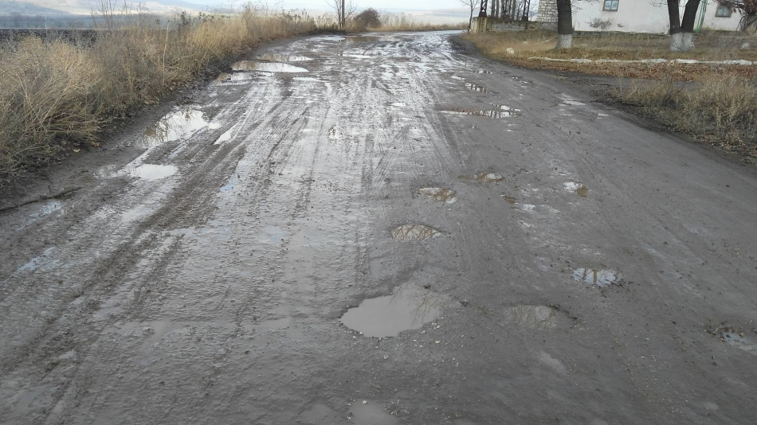
Noul mecanism de repartizare a Fondului Rutier și pachetul legislativ propus de Ministerul Transporturilor este susținut de către Congresul Autorităților Locale din Moldova (CALM). Potrivit Biroului Executiv CALM, după 25 de ani de lipsă totală a finanțării directe și obiective pentru drumuri comunale/urbane, formula ar oferi o ȘANSĂ UNICĂ pentru toate orașele și satele din Republica Moldova de a beneficia de sume importante pentru dezvoltarea infrastructurii drumurilor locale. Totuși, CALM avertizează asupra posibilelor tentative de a tergiversa aplicarea acestor prevederi, astfel încât implementarea acestora să nu poată fi posibilă începând cu anul 2017.
Drumurile proaste din localitățile noastre sunt un adevărat cancer, care roade la propriu șansele de dezvoltare a APL și chiar viitorul acestora. Această situație deplorabilă afectează enorm, direct și indirect, toată societatea: în lipsa unei infrastructuri rutiere conforme populația nu are acces la servicii publice de calitate, nu există condiții adecvate pentru mediul de afaceri, iar atragerea investițiilor in mediul rural și urban rămâne un vis ireal. Potrivit directorului executiv CALM, Viorel Furdui, cauza principală a acestei situații este un sistem profund greșit, netransparent, extrem de centralizat, politizat și nedrept de acumulare și distribuire a resurselor financiare destinate drumurilor și care durează deja de zeci de ani: ”În cadrul acestui sistem, satele și orașele din Republica Moldova NU primesc direct niciun ban pentru drumuri din intravilan! Asta, în situația în care majoritatea mijloacelor de transport sunt concentrate în satele/orașele noastre, folosesc în primul rând drumurile din localitățile noastre, iar lungimea totală a acestor artere este de circa 10 ori mai mare decât lungimea altor drumuri (naționale și regionale). În cadrul sistemului actual, fondul rutier este extrem de centralizat și extrem de netransparent, care se repartizează în mare parte, fără reguli clare, subiectiv și în baza afilierii politice. Cum demonstrează experiența Republicii Moldova, acest sistem nu numai că nu a fost și nu este eficient, dar din contra a dăunat enorm dezvoltării echilibrate a comunităților noastre locale. Plus la aceasta, păstrarea acestui sistem în continuare aduce daună enormă imaginii Guvernului pe plan intern și extern, reducând din potențialul și eficacitatea efortului depus în consolidarea credibilității și atragerii investițiilor noi în domeniul infrastructurii drumurilor.”
În esență, conform noului concept, o parte din taxa pentru drumuri care venea mai înainte la raion (50%) va fi repartizată si va ajunge direct in bugetele locale de nivelul I cu destinație specială pentru întreținerea drumurilor și în baza criteriului de număr al populației. Suma totală a finanțării care va ajunge la bugetele locale de nivelul I în acest fel, constituie circa 300 milioane lei. În rezultat, în medie, fiecare UAT de nivelul I va primi la o mie de locuitori – circa 100 mii lei. De exemplu, satul Iserlia (Basarabeasca) cu o populație de 1128 de locuitori, va beneficia de o finanțare anuală minimală de circa 128 mii lei. Satul Pănășești (Strășeni), cu o populație de 3100 locuitori va beneficia de minimum 360 mii lei. Satul Sadaclia (Basarabeasca) cu o populație de circa 4 mii de locuitori, va beneficia de circa 460 mii de lei, anual. Mai mult ca atât, de acest sistem vor beneficia și satele mici: de exemplu, un sat de 600 de locuitori (de exemplu Cîșla,Telenești), va beneficia de cel puțin circa 80 mii de lei anual). Aceste resurse fiind suficiente pentru curățirea drumurilor pe timp de ploaie/viscol și/sau pentru executarea unor altor lucrări destinate întreținerii drumurilor, asigurării accesului sau chiar în calitate de contribuții pentru a atrage investiții mai mari. La rândul lor, orașele reședință, vor beneficia in mediu de sume de la 2 milioane și în sus. Totodată, acest mecanism nou, asigură și finanțarea APL de nivelul II, conform criteriilor populației și lungimii drumurilor administrate si care vor fi finanțate, inclusiv din fondul rutier. Iar finanțarea totală va constitui circa 500 de milioane destinate drumurilor raionale (Iar după unele date chiar 600 de milioane). Ceea ce reprezintă practic o sumă de două ori mai mare decât a fost până acum.
De asemenea, pentru drumurile de interes național care sunt gestionate de autoritățile centrale, rămâne o sumă importantă și suficientă - circa 1 miliard de lei. Prin urmare, acest concept și mecanism de distribuire a resurselor fondului rutier, la etapa data poate fi considerat unul destul de echilibrat, obiectiv, apropiat de realități și avantajos pentru toate nivelele de administrației publice.
Membrii CALM salută noul concept care ar putea, în premieră, să aducă un echilibru în distribuirea resurselor. ”Mă bucur că am agreat această variantă de repartizare proporțională , pe care am promovat-o si susținut-o chiar de la prima ședință comună cu Ministerul de profil. Sunt convins că este o șansă bună pentru autoritățile publice locale de a face, mai precis, de a începe să facă schimbări. Astfel pe lângă responsabilități vor dispune și de resursele necesare. Este un prim pas, dar unul foarte necesar. Important e ca acest deziderat să fie realizat în practică și să nu rămână la stadiu de inițiativă.”, a specificat Grigore Policinschi, președintele raionului Dubăsari.
Pachetul legislativ care cuprinde aceste prevederi este pregătit să fie aprobat și pus în aplicare începând cu anul 2017. În acest sens, au fost elaborate modificările actelor normative/legislative necesare; au fost făcute calculele necesare pe fiecare primărie/raion și a fost elaborat mecanismul de implementare (care nu diferă în fond de cel aplicat în cazul transferurilor generale/speciale de la bugetul de stat către UAT). ”Toate aceste acțiuni, scot în evidență și demonstrează încă o dată în plus AVANTAJELE majore și impactul benefic asupra dezvoltării locale și naționale din domeniul infrastructurii drumurilor. Plus la toate, au fost atinse înțelegerile necesare între Ministerul Transporturilor, Ministerul Finanțelor și CALM, precum și asigurată susținerea partenerilor de dezvoltare și finanțatorilor Republicii Moldova, pentru a fi implementat un astfel de sistem de repartizare a resurselor destinate drumurilor care să reducă amestecul politicului, să crească transparența și eficacitate administrării resurselor publice. De asemenea, constatăm că și la nivelul conducerii Guvernului, există semnale de înțelegere și dorință de a accepta o astfel de reformă, mai ales în contextul obligațiilor asumate față de partenerii de dezvoltare și eliminării oricăror suspiciuni de folosire în continuare a resurselor fondului rutier în scopuri înguste de grup.”, a reiterat directorul executiv CALM, Viorel Furdui.
Totuși, potrivit membrilor CALM, conducerea Guvernului la moment se confruntă cu o presiune politică enormă, care urmăresc păstrarea sistemului actual centralizat, extrem de politizat și total inefectiv de distribuire a fondului rutier, pentru a avea în continuare o pârghie de presiune asupra autorităților publice locale și pentru a-i diviza în continuare pe criterii politice. Drept argument oficial, prin care se încearcă de a bloca descentralizarea fondului rutier și implementarea mecanismului menționat mai sus, se aduc argumente cu totul inadecvate și depășite: precum că autoritățile locale, în caz dacă ar beneficia de sumele respective, NU ar avea capacități să gestioneze resursele date și să implementeze proiecte din domeniul drumurilor. În replică, primarul localității Feștelița, Nicolae Tudoreanu, a subliniat că aceste argumente reprezintă o ofensă la adresa APL, care de zeci de ani implementează cu succes proiecte de infrastructură de milioane de lei în diverse domenii - drumuri, școli, apeducte etc.: ”RM a avut diferite guverne, însă datorită partenerilor de dezvoltare, care au lansat proiecte pentru APL, am schimbat aspectul localității. Este vorba de reparații și construcții de drumuri locale, renovare de instituții sociale – grădinițe, școli, casa de cultură etc. Dar iată că lucrurile se închid, pentru că ar trebui deja evaluat și pus în funcție efortul fiscal propriu. Să nu speculăm cu atâta politică socială pe seama oamenilor. Oamenii de la un timp încoace au început să-și consolideze gospodăriile, și-au asigurat niște servicii publice care trebuie ulterior plătite, îmbunătățite, întreținute și pentru care trebuie să achităm. Impozitele locale sunt insuficiente pentru a întreține aceste infrastructuri.” Nicolae Tudoreanu a mai menționat că din cele 700 de competențe ale APL, doar pentru câteva sunt alocate resurse, iar aducerea unor astfel de argumente din partea unor reprezentanți ai clasei politice vorbește despre atitudinea reală față de APL și demonstrează o ruptura extrem de gravă de realitățile din teritoriu. Primarul a comentat și mecanismul nou de distribuire a Fondului Rutier: ”Această inițiativă de a repartiza fondul rutier este una binevenită. Din informația de care dispunem noi, vă imaginați că localitatea noastră ar beneficia cu 50% mai mult din transferurile cu destinație generală acordate pe un an bugetar? Repartizarea din fondul rutier ar fi circa 450 000 lei. O parte din taxa pentru drumuri ar face ca volum (în bani) mai mult de 60% din transferurile cu destinație generală.”
Membrii CALM au reiterat că, în urma implementării acestui mecanism, au de câștigat toți, dar în primul rând cetățenii Republicii Moldova, care vor vedea și simți în sfârșit și cu adevărat efectul reformelor declarate! În acest sens, potrivit lor, e nevoie de adoptarea în regim de urgență a pachetului de legi, pentru punerea în aplicare a acestui sistem nou de distribuire a fondului rutier din anul 2017.
Sursa: www.calm.md

CALM ASIGURĂ TRANSFERUL BUNELOR PRACTICI ÎN DOMENIUL REGIONALIZĂRII SERVICIILOR DE MANAGEMENT AL DEȘEURILOR
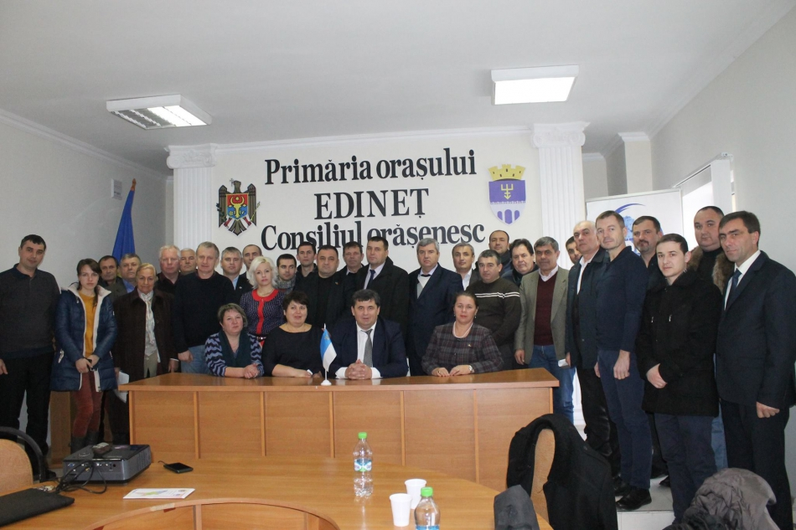
Reuniți de Congresul Autorităților Locale din Moldova (CALM), zeci de primari din localitățile de centru și de sud ale țării au studiat experiența colegilor din zona de nord a țării în ceea ce privește regionalizarea serviciilor publice.
Astfel, pe data de 8 și 9 decembrie, edilii au vizitat două localități care au avansat considerabil în acest domeniu, devenind astfel platforme perfecte de studiu, Florești și Edineț. În prima zi, în incinta Consiliului raional Florești, primarii au putut afla detalii despre experiența APL în ceea ce privește dezvoltarea sistemului de MDS, în baza principiului regionalizării. informații utile despre cum să creeze un sistem regional de MDS și, în special, despre experiența autorităților locale din raionul Florești în domeniul regionalizării serviciilor de MDS. Experiența raionului Florești este una cu atât mai valoroasă cu cât acesta este primul raion nordul țării unde a fost constituită și pusă pe picioare o societate pe acțiuni de salubrizare, care este gestionată de 11 APL.
În debutul întrevederii, Pavel Paniș, președintele raionului Florești, a menționat că derularea unor astfel de proiecte pornește de la conștientizarea de către APL a necesității de asigurare a sustenabilității MDS. Totodată, Paniș a specificat că autoritățile publice din Florești sunt gata să împărtășească cu colegii experiența acumulată în procesul de implementare.
În context, directorul executiv CALM a specificat că unele exemple bune de urmat pot fi colectate și în țara noastră, nu neapărat de peste hotare. Totodată, Furdui a menționat că regionalizarea reprezintă cel mai adecvat răspuns la provocările care există în domeniul serviciilor publice, dar aceste măsuri trebuie să se desfășoare simultan cu procesul de descentralizare: „Ideile motivaționale, de multe ori, sunt alături de noi, nu neapărat să mergem peste hotare. Sigur că, Germania, Polonia, România sau în alte țări pot reprezenta modele bune de preluat. Totuși, astfel de vizite de studiu, în interiorul țării, reprezintă o ocazie excelentă pentru a face cunoștință directă cu proiecte care funcționează în condițiile Republicii Moldova. Trebuie să înțelegem și să conștientizăm că anume cooperarea între localități este principiul care trebuie să guverneze în încercarea de a interveni cât mai eficient în domeniul asigurării populației cu servicii calitative. Anume din acest considerent am hotărât ca împreună cu MSPL/GIZ și Agențiile de Dezvoltare Regională să facilităm astfel de activități.”
Ideile directorului executiv CALM au fost confirmate de Valeriu Ceapa, primarul orașului Florești, care a accentuat că proiectele deja implementate pot fi un punct de pornire pentru alte localități. Asta, în situația în care s-au dovedit a fi viabile, chiar dacă au existat mai multe provocări care însă au fost depășite cu succes. Ion Bodrug, director ADR Nord, a mulțumit CALM-ului pentru implicarea în procesul de transfer al acestor bune practici: „Trebuie să mulțumim și CALM-ului că ne ajută cu facilitarea acestor evenimente. Mă bucur foarte mult că datorită suportului GIZ putem avea o întrunire în cadrul căreia să ne împărțim cu practicile noastre de succes, dar și cu provocările pe care le-am întâmpinat în implementarea proiectelor. Aici, la Florești, avem probabil primul sau unul din primele cazuri când 11 primării s-au asociat și au creat o societate pe acțiuni. Și totul, pentru ca să poată fi rezolvată o problemă a comunității: un serviciu calitativ de management al deșeurilor solide.”
Ulterior, consultanții MSPL/GIZ le-au explicat participanților care sunt pașii pe care trebuie să-i facă pentru a dezvolta un astfel de serviciu și care sunt caracteristicile unui sistem regional MDS.
Pentru o mai bună receptare s-a recurs la exemplul întreprinderii „Servicii Salubrizare Florești”, activitatea căreia a fost descrisă de directorul societății pe acțiuni, Nicolae Rusu. Acesta a oferit detalii practice în ceea ce privește elaborarea Planului de Afaceri și a Manualului operatorului, mecanismul de prestare a serviciului de MDS, opțiunile de plată a serviciului și metodologia de calcul a tarifului.
Și pentru că cel mai bun argument privind funcționalitatea unei astfel de societăți rezidă în asigurarea continuității și durabilității activității acesteia, cei 50 de primari au primit invitația să viziteze întreprinderea. Astfel, edilii au avut ocazia să vadă cu propriii ochi cum funcționează din interior o astfel de societate.
La Florești participanții au vizitat și întreprinderea de prestare a serviciilor alimentare cu apă. Este vorba despre o întreprindere unicat și performantă care prestează servicii pentru 26 de localități. Tehnologiile moderne performante le permit să administreze tot sistemul de la distanță, să reducă pierderile până la 30℅ și să excludă total furturile din sistem.
A doua zi, și anume vineri, 9 decembrie, la Edineț, participanții la vizita de studiu au studiat bunele practici cu impact regional și intercomunitar în domeniul serviciilor publice prestate în municipiu. În acest context, primarul de Edineț, Constantin Cojocaru, a reiterat: „În condiţiile actuale de austeritate, cooperarea intercomunitară şi regionalizarea serviciilor de alimentare cu apă şi canalizare ar putea să răspundă la o bună parte din provocările timpului. Asigurarea cetăţenilor cu surse sigure de apă potabilă şi canalizare este o prioritate şi o misiune foarte importantă a autorităţilor publice locale. Totuşi, în condiţiile actuale, când infrastructura din domeniu este practic inexistentă sau se află într-o stare nesatisfăcătoare în majoritatea localităţilor din ţară, pentru realizarea acestei priorităţi este necesar de a depune un efort comun.”
Evenimentul a fost organizat de Congresul Autorităților Locale din Moldova (CALM) în parteneriat cu Agenția de Dezvoltare Regională (ADR) Nord și cu sprijinul Agenției de Cooperare Internațională a Germaniei (GIZ) prin intermediul proiectului „Modernizarea Serviciilor Publice Locale în Republica Moldova” (MSPL).
Amintim că, pe 30 și 1 decembrie curent, CALM a organizat o vizită similară în sudul Moldovei. Participanți au luat cunoștință cu exemple de succes din domeniul cooperării intermunicipale si prestării serviciilor din regiunea sud.
Sursa: www.calm.md

FĂRĂ REPARTIZAREA ECHITABILĂ A FONDULUI RUTIER, ORAȘELE ȘI SATELE VOR RĂMÂNE PE MARGINEA DRUMULUI, CU MÂNA ÎNTINSĂ!
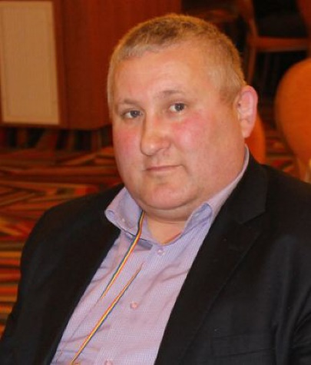
Formula de repartizare a Fondului Rutier trebuie să răspundă necesităților localităților și să fie în spiritual descentralizării! În lipsa unui mecanism echitabil, satele și orașele noastre vor rămâne cu drumuri impracticabile și infrastructura rutieră la pământ. Este opinia exprimată de primarul de Feștelița, Nicolae Tudoreanu, în cadrul emisiunii: ”Puncte de reflecție”.
În cadrul emisiunii s-a discutat despre problemele administrației locale și soluțiile care se impun, despre resursele și potențialul de care dispune APL, dar și despre conceptul nou de distribuire a fondului rutier propus de către Ministerul Transporturilor și agreat de către CALM.
În context, edilul de Feștelița a menționat:”Cu adevărat problemele APL par a fi atât în vizorul autorităților centrale, cât și al partenerilor de dezvoltare, pentru că și-au dat seamă că fără autorități publice locale bine dezvoltate și bine administrate, lucrurile nu pot merge bine în Republica Moldova. Acest lucru îl conștientizăm și noi, în special primarii cu mai multe mandate. Sunt primar la al patrulea mandat și cunosc cum au evoluat lucrurile atît pe linie legislativă cît și pe cea practică în administrația publică locală. Pentru că, cu adevărat, am moștenit un sistem arhicentralizat care urma să se descentralizeze în timp. Însă suntem restanțieri aît la legislație cît și la implementarea mai multor reforme.” Nicolae Tudoreanu a mai specificat că este o greșeală enormă a autorităților să pună la îndoială capacitățile APL de a gestiona anumite fonduri. Și asta, deoarece proiectele ambițioase și curajoase care sunt dezvoltate momentan în diferite localități demonstrează viceversa: ”Vin dintr-o comunitate care numară mai mult de 3000 de locuitori. Localitate de care nu prea a avut parte de infrastructură socială în perioada sovietică, s-a ținut parte mai multe de producere în agricultură. Nu am avut un metru de asfalt la intrarea în sat, am avut doar un apeduct undeva pe o în rază de un 1km care asigura doar instituțiile sociale din centru satului și cîteva case, ca în timp localitatea azi să beneficieze de gazoduct, apeduct, suntem în proces de construcție a rețelei de canalizare. Localitatea și-a schimbat aspectul în perioada 2009 și pînă în prezent. RM a avut diferite guverne, însă datorită partenerilor de dezvoltare care au lansat proiecte pentru APL și au schimbat aspectul localității, este vorba de reparații și construcții de drumuri locale, renovare de instituții sociale – gradinițe, școli, casa de cultură etc. Dar iată că lucrurile se închid pentru că ar trebui evaluat și pus în funcție efortul fiscal propriu. Să nu speculăm cu atîta politică socială pe seama oamenilor. Oamenii de la un timp încoace au început să-și consolideze gospodăriile si-au asigurat niște servicii publice care trebuie ulterior plătite, îmbunătățite, întreținute și pentru care trebuie să achităm. Impozitele locale sunt insuficiente pentru a întreține aceste infrastructuri.”
Primarul a comentat și mecanismul nou de distribuire a Fondului Rutier: ”Această inițiativă de a repartiza fondul rutier este una binevenită. Din informația de care dispunem noi să vă imaginați că localitatea noastră ar mai beneficia de circa mai mult de 50% din transferurile cu destinație generală acordate pe un an bugetar. Repartizarea din fondul rutier ar fi circa 450 000 lei. O parte din taxa pentru drumuri ar face ca volum (în bani) mai mult de 60% din transferuri cu destinație generală. De la an la an resursele umane plătite prost pleacă. Eu cred că dacă continuăm așa că nu sînt capacități local, cred că în următorii 5-6 nu ar mai avea cine candida la nivel local. Ridicarea capacităților nu va veni prin contextul limitării de fonduri a autorităților locale.”
Nicolae Tudoreanu a mai menționat că din cele 700 de competențe ale APL, doar pentru cîteva sunt alocate resurse, iar dacă vrem să construim un viitor european trebuie să implementăm reformele în domeniul apl care să fie simțite de către cetățeni.
Emisiunea poate fi audiată la următorul link:
http://calm.md/libview.php?l=ro&idc=66&id=3414&t=/SERVICIUL-PRESA/Comunicate/FARA-REPARTIZAREA-ECHITABILA-A-FONDULUI-RUTIER-ORAELE-I-SATELE-VOR-RAMANE-PE-MARGINEA-DRUMULUI-CU-MANA-INTINSA
Sursa: www.calm.md / www.voceabasarabiei.net

VIOREL FURDUI, DIRECTOR EXECUTIV CALM: DUBLELE STANDARDE ȘI ARHIPOLITIZAREA DIALOGULUI APC-APL AU REPREZENTAT FRÂNA PROCESULUI DE DESCENTRALIZARE ÎN 2016
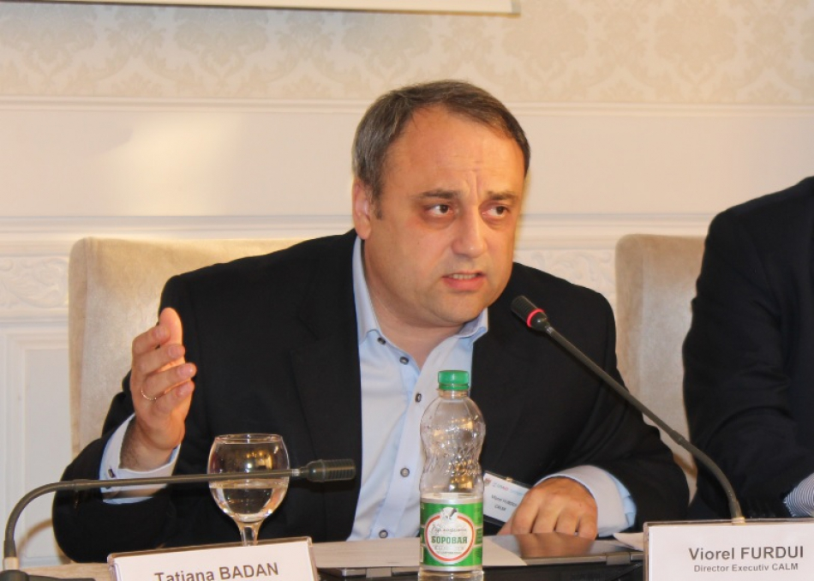
Procesul de descentralizare a Administrațiilor Publice Locale (APL) în cursul anului curent a continuat anevoios în cea mai mare parte, a declarat la radio Vocea Basarabiei, directorul executiv al Congresul Administrației Locale din Moldova (CALM), Viorel Furdui. Aprecierea a fost făcută în contextul în care CALM urmează să publice în scurt timp un raport privind evoluția procesului de descentralizare pe anul 2016.
Viorel Furdui constată cu regret că și în acest an persistă presiuni politice din partea unor partide de la guvernare asupra aleșilor locali. Potrivit directorului CALM, se observă „duble standarde” ale puterii centrale, care consultă formal aleşii locali, impunându-le de fapt, prin diferite metode să adere la partidele de la guvernare. În rezultat, spune Viorel Furdui, e afectat în mod direct procesul de descentralizare prin introducerea diferitor elemente caracteristice „verticalizării” puterii.
Potrivit lui Viorel Furdui, au fost înregistrate și progrese, dar nesemnificative în implementarea prevederilor din legea privind Strategia de descentralizare votată de Parlament în 2012.
”Se observă progrese și trebuie să recunoaștem acest lucru, dar sunt progrese care în mare parte s-au axat pe plan legislativ. Între acestea au fost aprobate câteva legi importante pentru administrația locală. În special e vorba de o lege care a transferat dreptul de a schimba destinația terenurilor agricole către administrația publică locală, către consiliile locale. Tot prin această lege li s-a oferit dreptul APL să se adreseze la Curtea Constituțională în cazul în care sunt afectate principiile autonomiei locale”, a menționat directorul executiv al CALM, Viorel Furdui.
La capitolul progrese înregistrate în acest an, Viorel Furdui observă că autoritățile centrale au devenit mai receptive în procesul de conlucrare cu APL, fiind vorba în special de instituțiile guvernamentale ale statului, cum ar fi Cancelaria de Stat sau Ministerul Finanțelor. Totuși, accentuează directorul CALM, comunicarea administrației centrale cu cea locală are un caracter sporadic sau haotic. De aceea, CALM insistă asupra instituționalizării unui mecanism de comunicare între Administrația Publică Centrală (APC) și APL pentru soluționarea în comun a diferitor probleme. În acest sens, Viorel Furdui consideră necesară consultarea APL inclusiv în recent anunțata reformă a administrației centrale la nivelul instituțiilor guvernamentale.
Emisiunea audio poate fi accesată la următorul link:
http://calm.md/libview.php?l=ro&idc=59&id=3411&t=/SERVICIUL-PRESA/Emisiuni-Audio/VIOREL-FURDUI-DIRECTOR-EXECUTIV-CALM-DUBLELE-STANDARDE-I-ARHIPOLITIZAREA-DIALOGULUI-APC-APL-AU-REPREZENTAT-FRANA-PROCESULUI-DE-DESCENTRALIZARE-IN-2016
Sursa: www.calm.md / www.voceabasarabiei.net

TARIFE MAI MICI PENTRU SERVICIILE DE APĂ ŞI CANALIZARE LA COMRAT
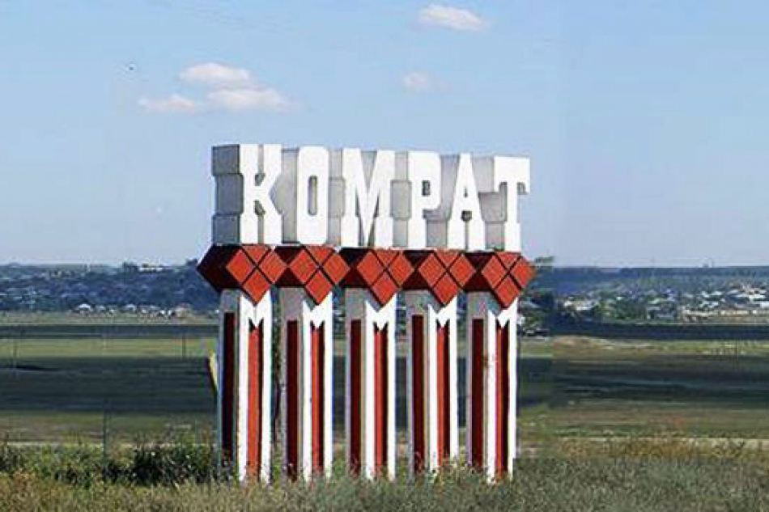
Tarife vor fi mai mici cu un leu pentru serviciile de apă şi canalizare la Comrat. Aleşii locali susţin că micşorarea se datorează îmbunătăţirii situaţiei de la întreprinderea ce prestează serviciile. Mai mult, există probabilitatea ca preţurile să mai scadă, relatează Moldova 1.
Ultima modificare a tarifului pentru apă şi canalizare la Comrat a fost operată în 2012. Atunci tarifele a fost majorate cu 16 lei pentru un metru cub de apă şi canalizare. „Întreprinderea avea în 2012 datorii de 12 milioane de lei anual. În 2016 am înregistrat venituri de şase milioane de lei, iar pentru anul 2017 planificăm venituri de 17 milioane. De aceea avem posibilitatea să micşorăm tarifele”, a declarat primarul oraşului Comrat, Serghei Anastasov.
„Consilierii au ajuns la consens, au fost 15 voturi pro şi 15 împotrivă. Pentru locuitorii oraşului este un lucru pozitiv. Dacă anul viitor vor fi înregistrate venituri, vom revedea din nou tarifele. Nu planificăm majorări”, a precizat Petru Vlah, consilier.
Locuitorii din Comrat salută ideea şi speră că tarifele vor mai fi revăzute. Totodată, autorităţile au revăzut şi tariful pentru agenţii economici, de la 42 de lei pentru un metru cub la 35. Tariful pentru canalizare este de 30 de lei. Acestea vor intra în vigoare de la 1 ianuarie 2017.
Sursa: trm.md

ENERGIA ECOLOGICĂ, TOT MAI POPULARĂ. SUTE DE CENTRALE TERMICE PE BIOMASĂ SUNT INSTALATE ANUAL ÎN MOLDOVA
Energia ecologică devine tot mai populară în Moldova. Anual, în 500 de gospodării sunt instalate centrale termice pe biomasă. Autoritățile încurajează acest lucru.
O dovadă în acest sens este organizarea săptămânii Moldova Eco Energetică.
Ediţia din acest an va începe în 28 noiembrie. La eveniment va fi prezentată o tehnologiei inedită de stocare a energiei eoliene și a celei solare.
Noua tehnologie permite depozitarea energiei ecologice neconsumate.
"Atât fotovoltaice cât și eolienele produc energie electrică doar atunci când este vânt sau soare, atunci o problemă devine stocarea. O tehnologie de stocare a energiei va fi prezentată la această expoziție nu vă dăm detalii ca să fie intrigă, trebuie să vedeți. Este ceva foarte, foarte în top acum”, a spus viceministrul Economiei, Valeriu Triboi.
O altă atracție a evenimentului este proiectul smart city, care a fost anunțat încă la prima ediție a Săptămânii Eco Energetice, dar care acum este în derulare la Hâncești.
"Este vorba despre iluminatul public stradal, în continuare va fi extins pe obiectivele publice și tot așa mai departe până vor fi contabilizate toate consumurile de energie", a spus Mihail Stratan, directorul Agenției pentru Eficiență Energetică.
Organizatorii spun că moldovenii sunt tot mai interesați de energia ecologică. O confirmă şi producătorii de peleţi, care spun că cererea s-a dublat, chiar dacă biocombustibilul este mai scump anul acesta.
"Materia primă este de două-trei ori mai scumpă. Dacă anul trecut, cumpăram o tonă cu 300 de lei, anul acesta plătim aproximativ o mie de lei", a spus directorul Agenției pentru Eficiență Energetică, Mihail Stratulat.
Administraţia şcolii din satul Aluniş, raionul Râşcani, a ales energia ecologică pentru încălzirea celor 1400 de metri pătraţi.
Economiile se ridică la 100 de mii de lei într-un sezon.
"Este mai eficient decât cărbunele fosil. E şi mai ieftin şi chiar folosim mai puţin ca cantitate. În sezon avem nevoie de 30-35 de tone", a spus producătorul de peleţi din Bălţi, Liudmila Abramciuc.
Potrivit statisticilor, din 2009 până în 2014, dependența de sursele energetice de import a scăzut de la 97,2 la sută până la 87 la sută în ţara noastră.
Sursa: www.publika.md

MAI MULTE LOCALITĂȚI DIN RAIONUL HÎNCEȘTI S-AU ÎNFRĂȚIT CU LOCALITĂȚI DIN JUDEȚUL IAȘI
Evenimentul a avut loc la Palatul Culturii, în Sala Voievozilor. Între orele 10:00 și 12:00 a avut loc primirea delegațiilor, cuvintele de deschidere ale lui Maricel Popa, președintele Consiliului Județean Iași și seful Euroregiunii Siret-Prut-Nistru, un cuvânt din partea lui Ghenadie Buza, președintele Raionului Hîncesti și vicepreședintele Euroregiunii Siret-Prut-Nistru, dar și din partea lui Gheorghe Stefurac, primarul comunei Holboca și a mai multor primari din raiounul Hîncești, Republica Moldova.
După ședința de lucru, cei prezenți au făcut un tur al pietonalului Ștefan cel Mare și ulterior, o vizită în comunele Holboca și Tutora. Printre înfrățirile ce au fost realizate la această întâlnire se numără cea dintre comuna Belcești (Iași) și Lapușna (Moldova), Holboca (Iași) și Mingir (Moldova), Lungani (Iași) și Bozieni (Moldova), Madarjac (Iași) și Bujor (Moldova), Mircești (Iași) și Mirești (Moldova). Vor mai fi realizate și înfrățiri între Mosna (Iași) și Cioara (Moldova), Popești (Iași) și Caracui (Moldova), Românești (Iași) și Nemțeni (Moldova), Scânteia (Iași) și Leușeni (Moldova), Tansa (Iași) și Dragușenii Noi (Moldova), Ungheni (Iași) și Loganești (Moldova) și Valea Seacă (Iași) cu Secăreni (Moldova).
Sursa: bzi.ro

OBIECTIVE TURISTICE, REABILITATE ÎN CADRUL PROIECTULUI TRASEUL TURISTIC ÎN 9 LOCALITĂȚI
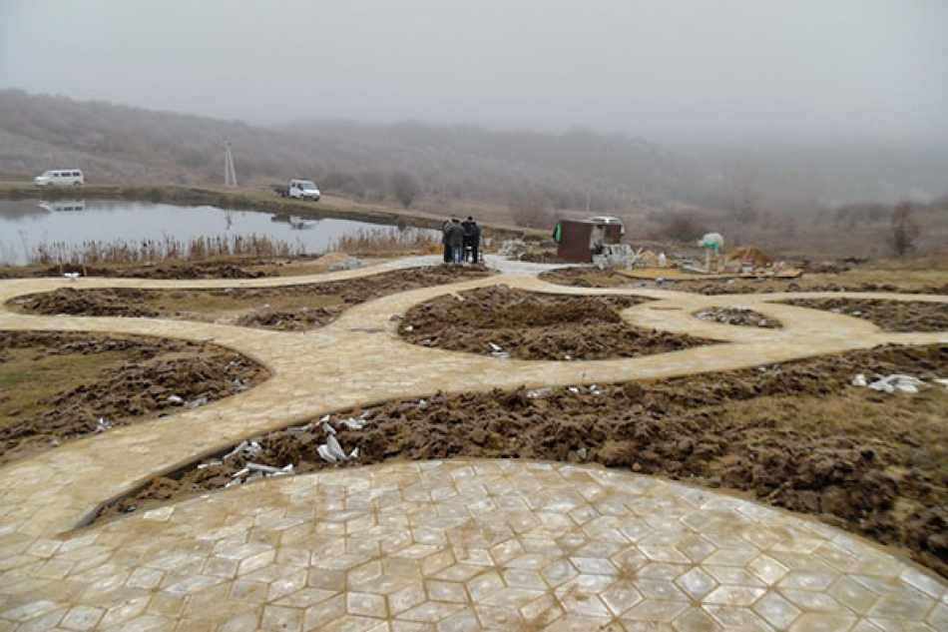
Un șir de obiective turistice din Republica Moldova sunt în proces de reabilitare și modernizare. Lucrările sunt desfășurate în cadrul Proiectului „Traseul turistic în 9 localități – crearea oportunităților de investire în turism” și vor contribui la îmbunătățirea aspectului edificiilor, înfrumusețarea teritoriului și reducerea cheltuielilor de întreținere. Prin urmare, vor duce la atragerea unui număr sporit de vizitatori.
Potrivit unui comunicat de presă al Agenției de Dezvoltare Regională Centru, recent angajații instituției au desfășurat o vizită de lucru la obiective în construcție. Prima locație a fost șantierul din satul Bursuc, raionul Nisporeni, unde se fac lucrări de amenajare a unei parcări auto în apropierea Mănăstirii Hîncu și amenajarea zonei de odihnă în preajma lacului din satul Bursuc. Ulterior, a fost vizitat muzeul Anatol Candu din localitatea Văsieni, Ialoveni, unde se desfășoară lucrări de reparație a clădirii muzeului.
Un alt obiectiv turistic este Muzeul din Ruseștii Noi, Ialoveni. Aici au fost efectuate lucrări de reparație capitală a clădirii, printre care consolidarea planșeului, schimbarea învelitorii acoperișului, schimbarea tâmplăriei, și alte lucrări ce prevăd amenajarea teritoriului.
Proiectului „Traseul turistic în 9 localități – crearea oportunităților de investire în turism” este finanțat de Fondul național de dezvoltare regională.
Sursa: www.ipn.md

CENTRU MULTIFUNCŢIONAL DE SERVICII SOCIALE, DESCHIS ÎN RAIONUL SOROCA
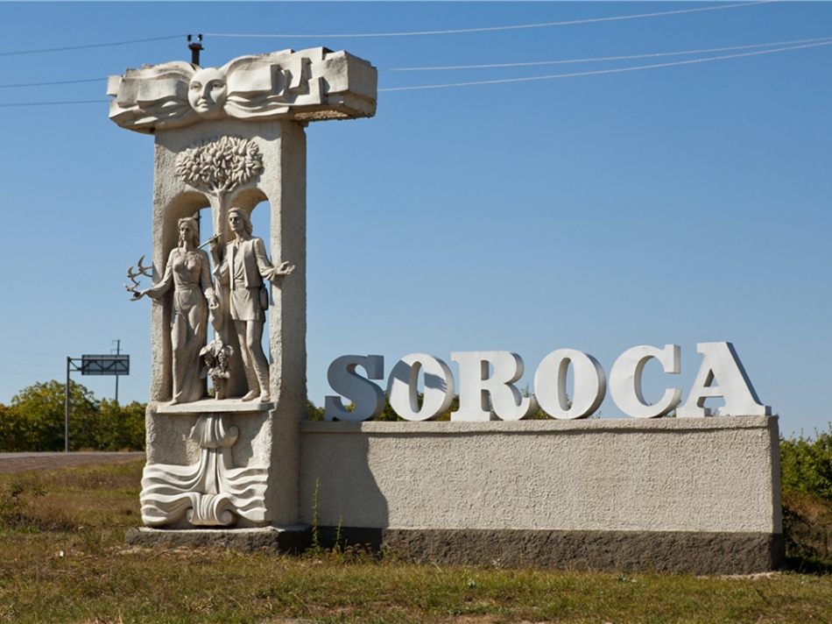
Noi servicii sociale gratuite pentru persoanele nevoiaşe de la sate. De această dată este vorba despre un Centru multifuncţional de servicii sociale, deschis în satul Cosăuţi din raionul Soroca. La serviciile centrului vor putea apela bătrânii, femeile şi copiii, aflaţi în dificultate, relatează Mesager.
Noul centru a fost deja testat de persoanele aflate în dificultate. Pentru o femeie din Cosăuţi dar și pentru cei opt copii ai săi, Centrul multifuncţional a devenit a doua casă. Sunt prezenţi aici zilnic, iar femeia spune că de fiecare dată se întorc acasă binedispuşi. Centrul oferă plasament temporar pentru mamele şi copiii aflaţi în situații de risc. Totodată funcţionează şi ca un Centru social de zi pentru copiii din Cosăuţi.
„Centrul activează de un timp mai îndelungat. Până în prezent instituția asigura cu hrană caldă doar persoanele nevoiașe din localitate, dar odată cu deschiderea Centrului, va fi o gamă mai largă”, a declarat primarul satului Cosăuți, Mihai Gîtlan. Centrul multifuncţional a fost deschis cu suportul financiar al Austriei şi al Consiliului raional Soroca.
„Acesta este al treilea Centru de acest fel în raionul Soroca. Totodată, asistența socială și multitudinea de servicii care sunt oferite astăzi se mai completează”, a comunicat președintele raionului Soroca, Mihai Mîțu.
Toate cele 16 persoane se vor afla aici câte maxim jumătate de an, în funcție de necesitate. Uşile Centrului vor fi deschise şi pentru persoanele din localităţile vecine.

Sursa: trm.md

LICITAȚIILE PUBLICE TREC ONLINE. CUM ACHIZIȚIILE PUBLICE AR PUTEA FI TRANSPARENTE
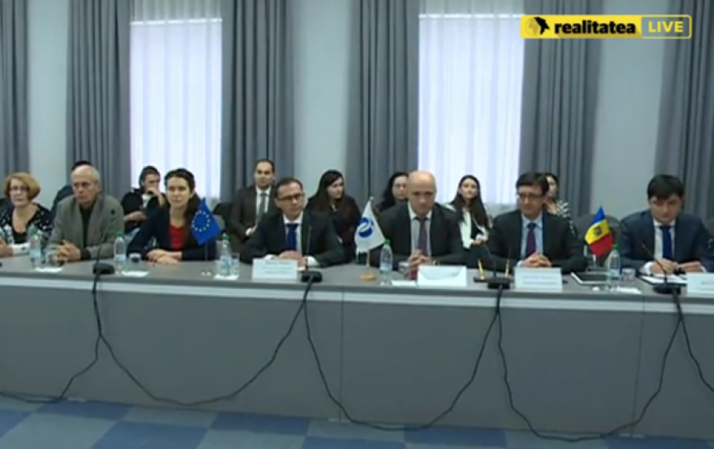
Procedurile de achiziții publice ar putea trece în totalitate pe online. Asta după ce Ministerul Finanțelor, dezvoltatori IT, mai multe ONG-uri și membri ai comunității de afaceri au semnat un memorandum în acest sens.
Cu alte cuvinte, în Moldova urmează să apară 4 platforme online, cum ar fi e-licitatie.md, recunoscute de autoritățile statului prin care să se desfășoare licitațiile. Astfel, dacă o instituție publică anunță un concurs public, nu trebuie decât să o înregistreze pe unul din site-urile ce vor fi lansate în curând, iar doritorii de a participa vor aplica în regim online.
Astfel, fiecare companie va prezenta toate actele în formă electronică, iar toată documentația va fi publică, astfel încât, oricine va putea vedea exact cine, cum și cât licitează. Mai mult, se va putea vedea și stadiul lucrărilor efectuate.
"Fiecare cetățean va putea semnala organelor de drept anumite nereguli pe care le va depista", a declarat Ministrul Finanțelor, Octavian Armașu.
Un astfel de sistem este deja implementat cu succes în Ucraina și în Georgia. Acolo unde, orice licitație este publică și poate fi urmărită online, iar rezultatele sunt transparente și se evită favorizarea unui sau altui ofertant.
La moment, toate procedurile de achiziție publică urmează o procedură birocratică de tip închis, iar rezultatele licitațiilor de multe ori nu sunt cunoscute, iar despre oferte se cunoaște doar post-factum. Lucru ce creează mereu discuții în presă, iar zeci de investigații au arătat diverse favorizări ale unor companii în detrimentul altora.
Un exemplu ar fi licitațiile netransparente în cadrul scandalului alimentelor alterate pentru grădinițe. Ori, chiar dacă au fost făcute mai multe investigații la temă, nici până acum nu sunt făcute publice grădinițele în care firmele cu probleme au livrat hrana alterată. Ori, în cazul în care datele ar fi online, orice persoană ar putea vedea exact unde și pentru cine livrează compania X sau Y.

Platformele online urmează a fi lansate de la 1 ianuarie 2017. Pentru primele 3 luni, va fi un proiect pilot, iar ulterior va fi luată o decizie finală. Cele 4 platforme sunt create în cadrul unor parteneriate public-private cu Ministerul Finanțelor și cu suportul financiar al BERD.

Sursa: unimedia.info

DOUĂ SATE DE LA ȘTEFAN VODĂ VOR AVEA POSTURI DE POMPIERI
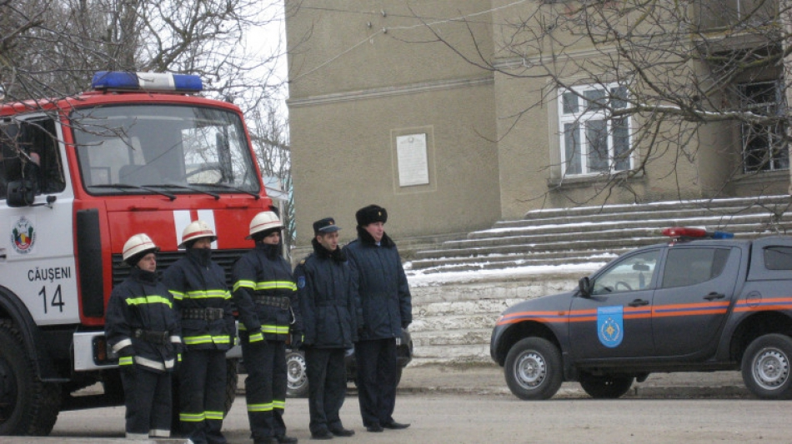
Serviciul Protecției Civile și Situațiilor Excepționale al MAI a inaugurat două posturi de pompieri în satele Crocmaz și Căplani din raionul Ștefan Vodă.
La evenimentul de lansare a remizelor de pompieri a participat conducerea Serviciului Situații Excepționale, reprezentanți ai administrației publice centrale și locale, dar și locuitorii acestor sate. Conform conceptului, stația de salvatori va deservi satele sus-numite, dar și alte localități învecinate.
În cadrul acestor posturi, vor activa pompieri civili, selectați din localitățile date și vor avea în dotare autospeciale și tehnică de primă intervenție, capabile să acționeze pînă la venirea echipelor specializate de salvatori.
Este de menționat că aceste posturi au fost deschise în conformitate cu Programul de consolidare a Serviciului salvatori și pompieri în localitățile rurale, program potrivit căruia, pînă în anul 2020 în Republica Moldova urmează să fi deschise o sută de stații de pompieri. Până acum au fost inaugurate deja un număr de peste 20 astfel de posturi, scopul primordial fiind salvarea vieților omenești și intervenție operativă în caz de situații excepționale.
Sursa: deschide.md

PREȘEDINTELE RAIONULUI EDINEȚ A PRIMIT OASPEȚI IMPORTANȚI DIN ROMÂNIA
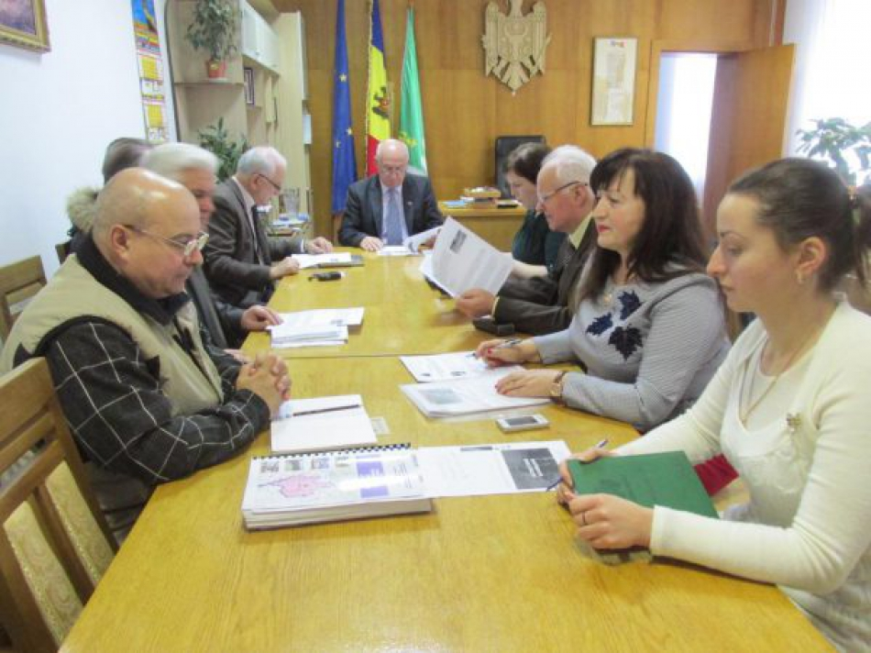
În baza Acordului de cooperare încheiat între Consiliul raional Edineț și Asociația de Dezvoltare Intercomunitară “Zona Metropolitană Botoșani, România”, în vizită oficială la Președintele raionului Edineț, Iurii Garas, la 1 decembrie curent, s-au aflat reprezentanții Asociației de Dezvoltare Intercomunitară “Zona Metropolitană Botoșani, România” Ing. Florin Simion Egner și Gheorghe Ciobanu.
Potrivit unui comunicat de presă al Consiliului raional Edineț, vizita de lucru a avut ca scop trasarea obiectivelor de aplicare de către Consiliul raional la Programul Operațional Comun Ro-MD pentru perioada 2014-2020 în domeniul turismului.
În ședința de lucru la dezbateri și propuneri au participat membrii grulului de lucru: Gheorghe Pulbere – vicepreședintele raionului, Rodica Chiriac – șef Secție economie, Lidia Musteață – specialist principal în domeniul turismului Secția cultură, Ion Paduca – șeful Direcției Construcții, Gospodărie Comunală, Drumuri, Privatizare și Postprivatizare și Anatolie Gudumac – primar de Trinca.
Prin proiectul dat Consiliul raional Edineț, în cadrul Programului regional sectorial în domeniul dezvoltării atractivității turistice în Regiunea de Dezvoltare Nord, optează pentru conlucrare bilaterală cu partenerii din România în vederea studiului aprofundat, valorificării și promovării monumentului naturii din s. Trinca, care se află în cadrul traseului turistic al Rutei turistice I: Lunca Prutului – leagănul civilizației umane.
Sursa: provincial.md

ECHIPELE DE VOLUNTARI SALVATORI DIN ORAȘUL UNGHENI – O BUNA PRACTICĂ PENTRU PRIMARII DIN RAIONUL UNGHENI
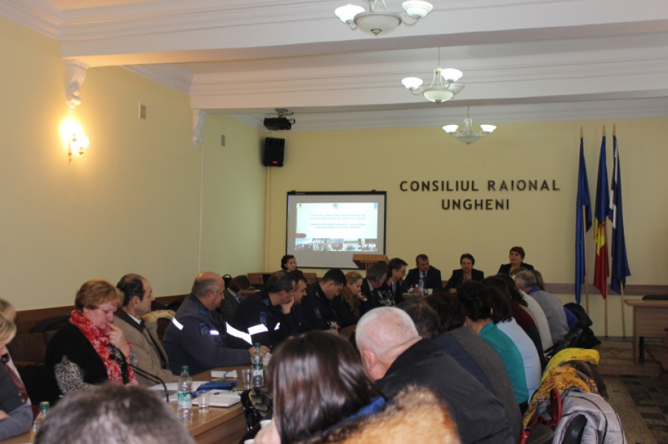
Pe parcursul anului 2016 în orașul Ungheni a fost implementat proiectul pilot „Crearea Serviciului/Echipelor de voluntari salvatori pentru situații de urgență”, finanțat de Programul Națiunilor Unite pentru Dezvoltare prin intermediul Proiectului „Reducerea Riscurilor Climatice și Dezastrelor, Faza II”. Totalurile proiectului au fost făcute pe data de 22 noiembrie 2016 în cadrul conferinței finale,unde au participat reprezentanții serviciilor publice descentralizate și desconcentrate, ONG-uri, doi experți din Olanda (Nico vas Os și Ruud Houdijk), care asistă raionul Ungheni în procesul de elaborare a strategiei de management al riscurilor de dezastre în cadrul proiectului CRISMAS și reprezentantul Serviciului protecției civile și situațiilor excepționale de la nivel național. Proiectul „Reducerea Riscurilor Climatice și Dezastrelor” PNUDaproape un an de zile a acordat suport logistic și metodologic (informații, instrumente, metodologii) proiectului ”CRISMAS – Comunitate pentru Evaluarea și Managementul Riscurilor”, finanțat de Uniunea Europeană.
La eveniment au fost prezenți voluntarii salvatori pentru situații de urgență din orașul Ungheni, dar și primarii din raionul Ungheni, care s-au arătat foarte interesați în a prelua experiența orașului Ungheni privind crearea echipelor de voluntari salvatori. Prezența impunătoare a reprezentanților instituțiilor din oraș și a primarilor din raionul Ungheni denotă interesul pe care îl are societatea din orașul și raionul Ungheni privind reducerea riscurilor de dezastre. „Orașul Ungheni este amplasat într-o zonă ce poate fi afectată de mai multe dezastre (inundații, cutremure, etc).
Primăria orașului Ungheni vine cu măsuri concrete pentru reducerea acestor riscuri și astfel în aprilie 2016 Consiliul orășenesc Ungheni a aprobatStrategia sectorială de reducere a riscurilor de dezastre în orașul Ungheni 2016 – 2020 cu un plan de măsuri ce prevede implementarea cât mai multor proiecte pentru a reduce aceste riscuri și a spori reziliența orașului Ungheni față de dezastre. Proiectul „Crearea Serviciului/Echipelor de voluntari salvatori pentru situații de urgență”a derulat cu succes, or datorită acestui proiect în parteneriat cu Direcția situații excepționale am reușit să instruim mai mulți voluntari salvatori care vor fi în ajutorul primăriei și a pompierilor profesioniști în cazul apariției dezastrelor”, a accentuat Eduard Balan, viceprimarul orașului Ungheni. Este în proces de finalizare cartografierea riscurilor în orașul Ungheni care va permite cetățenilor să cunoască cele mai afectate zone și supuse riscurilor de dezastre din oraș.
„Au fost elaborate hărțile de risc și s-a pus accent pe promovarea voluntariatului în situațiile de urgență în orașul Ungheni în baza experienței din Polonia. Ne propunem ca proiectul să poată fi replicat și în alte localități aleraionul Ungheni, precum și în alte raioane”, a precizat Ecaterina Melnicenco, manager proiect „Reducerea Riscurilor Climatice și Dezastrelor, Faza II”.
„Situațiile de risc cu caracter natural și tehnogen ne face pe noi să fim pregătiți pentru a face față și să ne implicăm activ în reducerea lor. Datorită implementării celor 2 proiecte, situația privind riscurile de dezastre din orașul și raionul Ungheni este cunoscută pînăla nivelul Uniunii Europene. Calendarele cu desenele elevilor de la Școala de arte plastice din Ungheni, elaborate în cadrul proiectului PNUD și diseminate partenerilor străini promovează un mesaj care denotă că nu numai adulții și responsabilii direcți se ocupă de prevenirea riscurilor de dezastre, dar și copiii sunt cei care știu că trebuie să fie pregătiți să facă față situațiilor de urgență. Este bine să ne întâlnim cât mai des în cadrul unor evenimente similare, să participăm la aplicații și cât mai puțin să ne confruntăm cu situații de urgență reale”, a concluzionat Vitalie Mutaf, șef adjunct Serviciul Protecției Civile și Situațiilor Excepționale.
” Proiectul Crearea Serviciului/Echipelor de voluntari salvatori pentru situații de urgențăfinanțat de PNUD este unul reușit, fiindcă deja în cadrul conferinței finale a făcut o replicare la nivelul primăriilor și localităților din raionul Ungheni. În rezultatul implementării proiectului avem autorități publice locale pregătite pentru situații de urgență, avem cetățeni informați cum să procedeze în situațiile de urgență, dispunem de echipe de voluntari salvatori instruite și avem elaborate baze de date utile pentru situațiilede urgență. Ne dorim o comunitate puternică în fața dezastrelor și acesta depinde de fiecare dintre noi” a concluzionat Liliana Tincu, specialist pe probleme investiționale în cadrul Primăriei orașului Ungheni.
Sursa: ungheni.md

EXPERȚII POLONEZI OFERĂ SOLUȚII EUROPENE DE DEZVOLTARE ECONOMICĂ ECHILIBRATĂ ȘI DURABILĂ A ORAȘELOR DIN REPUBLICA MOLDOVA
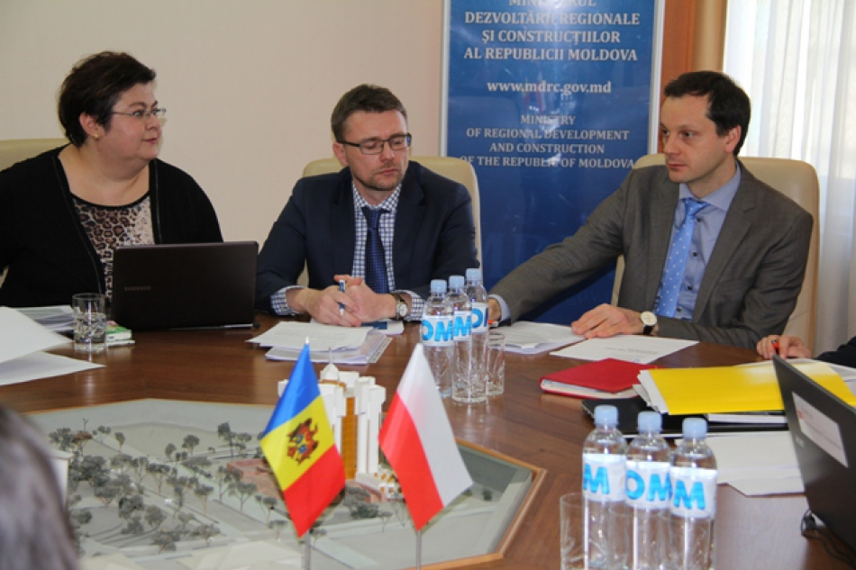
O delegație din Polonia se află, în perioada 5-7 decembrie curent, într-o vizită de lucru în țara noastră pentru a prezenta autorităților Raportul cu referire la soluțiile necesare pentru dezvoltarea urbană durabilă a Republicii Moldova și a recomanda modele europene de dezvoltare. Potrivit ofițerului de presă al Ministerului Dezvoltării Regionale și Construcțiilor, Ecaterina Staci-Grigorean, astăzi, experții străini s-au întâlnit cu reprezentanții ministerului de resort din Moldova pentru a stabili noi oportunități de colaborare în domeniul dezvoltării urbane, în anul 2017.
Pe parcursul anului curent, experții străini au evaluat dezvoltarea socio-economică a orașelor din Republica Moldova, au stabilit principalele bariere de dezvoltare și au identificat trei opțiuni de dezvoltare durabilă a urbelor.
"Conform unor inițiative legislative aprobate recent în Parlamentul RM, un șir de orașe din țară au obținut statut de municipiu. Aceste orașe, în anul 2012, în cadrul Propunerii de Politici Publice "Dezvoltare urbană echilibrată în RM", au fost identificate drept poli de creștere. În acest sens, ministerul are în competențe elaborarea unui Program de dezvoltare urbană care să ajusteze politice în domeniu la prevederile acguis-ului comunitar. Experții polonezi, consideră că lipsește cooperarea dintre autoritățile centrale în vederea identificării instrumentelor și soluțiilor necesare pentru dezvoltarea politicii urbane din țara noastră", a menționat Secretarul de Stat al Ministerului Dezvoltării Regionale și Construcțiilor, Dorin Andros, în cadrul întrevederii de astăzi.
Totodată, în cadrul întrunirii cei prezenți au analizat raportul evaluării orașelor din țara noastră și au cunoscut modelele europene de dezvoltare.
"Am propus trei opțiuni de depășire a barierelor de dezvoltare a orașelor din Republica Moldova. Acestea au la bază documentul de dezvoltare urbană elaborat în anul 2012, ce necesită a fi modificat și actualizat. Presupun elaborarea unui document de politici în baza experiențelor europene și în special poloneze, inclusiv se referă la implementarea politicii urbane prin prisma dezvoltării regionale", a subliniat directorul Departamentului pentru Programe de asistență al Ministerului Dezvoltării Economice al Poloniei (MDE), Przemysław Derwich. De asemenea, oficialul a confirmat disponibilitatea Poloniei de a susține Republica Moldova în dezvoltarea economică echilibrată și durabilă a orașelor, precum și în crearea unei politici naționale de dezvoltare urbană în țara noastră.
Amintim, cooperarea moldo-poloneză, pe segmentul dezvoltării urbane, are loc în cadrul proiectului „Sprijinul administrației publice în Republica Moldova în implementarea Strategiei Naționale de Dezvoltare Regională a Moldovei pentru anii 2016-2020". De asemenea, menționăm, vizita experților este una de totalizare a proiectului, ce include și întrevederi cu reprezentanții a 7 municipii: Ungheni, Ceadîr-Lunga, Strășeni, Edineț, Hîncești, Orhei, Comrat, pentru a realiza un schimb de experiență și bune practici în domeniu.
Sursa: http://adrsud.md/

